Муниципальное общеобразовательное автономное учреждение
«СОШ №24 г.Орска»
(Дошкольные группы)

Мастер класс для воспитателей
«Развитие творческих способностей детей старшего дошкольного возраста через изготовление поделок из природного материала»
«Изготовление топиария (дерево счастья) для мамы»

Подготовила: воспитатель 1 квалификационной категории
Юдина Валентина Николаевна.

г.Орск
2024г.
Цель: Повышение профессиональной компетентности педагогов в области художественно- эстетического развития на основе использования природного материала в поделках детей старшего дошкольного возраста.
Задачи:
- Довести до педагогов важность использования методов работы с природным материалом в развитии образного мышления, чувственного восприятия, творчества детей.
- Повысить уровень мастерства педагогов.
- Познакомить педагогов с изготовлением топиария в условиях детского сада с детьми подготовительной группы.
Материалы и оборудование: соленое тесто, шишки сосновые 5 шт., ветка высотой 12 см, лист бумаги А5,крылатки клена и ясеня, различные семена овощей и фруктов, скорлупа от орехов и фисташек, шапочки желудя, ягоды рябины, косточки сливы, поролон (пропитанный гуашью красного, оранжевого и желтого цвета),гофрированная бумага зеленого цвета и флористическая лента, ажурные салфетки и картон круглой формы,стаканчик с водой и кисточка, клей «титан» для крепления деталей поделки.
Ход мастер – класса.
Здравствуйте уважаемые коллеги. Я, Юдина Валентина Николаевна работаю с детьми подготовительной группы.
Тема моего мастер – класса «Развитие творческих способностей детей старшего дошкольного возраста через изготовление поделок из природного материала» и сегодня вы увидите, как мы с детьми изготавливали топиарий (дерево счастья) для мамы.
Начать я бы хотела с японской пословицы: « Расскажи мне - и я услышу, покажи мне – и я запомню, дай сделать самому – и я научусь!»
Для проведения этого мастер – класса я поставила для себя следующую цель:
повышение профессиональной компетентности педагогов в области художественно- эстетического развития на основе использования природного материала в поделках детей старшего дошкольного возраста.
А также выделила несколько задач:
- Довести до педагогов важность использования методов работы с природным материалом в развитии образного мышления, чувственного восприятия, творчества детей.
- Повысить уровень мастерства педагогов.
- Познакомить педагогов с изготовлением топиария в условиях детского сада с детьми подготовительной группы.
Теоретическая часть.
Не секрет, что многие родители и мы педагоги хотели бы иметь универсальный «волшебный» рецепт воспитание умных, развитых, талантливых детей с интересными личностями. И мы педагоги знаем, что в формировании личности немалую роль играет художественно – эстетическое развитии. И сегодня мы остановимся в частности на конструирование из природного материала.
Мир природы необыкновенно красив, загадочен и чудесен. Каждая травинка, веточка неповторимы, имеют только свою присущую им форму.
Художественное творчество с использованием природных материалов- один из путей приобщения детей к природе, к красоте, к творчеству.Конструирование из природного материала относится к продуктивным видам деятельности, поскольку направлено на получение определенного продукта.Это не только увлекательное, но и полезное занятие, имеющее большое значение для развития личности дошкольника.
В процессе создания объемных поделок у детей развиваются мелкая моторика руки, глазомер, пространственная ориентировка, умение целесообразно и бережно использовать дары природы, воспитываются трудолюбие и усидчивость. Дошкольники учатся планировать свою деятельность, подбирать материал для изделия, выбирать способы соединения деталей и оформления изделия. Создавая поделку, ребенок часто экспериментирует с природным материалом, знакомясь с его свойствами и учитывая их при выборе приемов выполнения изделия.
Конструирование из природного материала — творческое и полезное занятие, в процессе которого дети создают оригинальные изделия, совершенствуя при этом свои аналитические способности, проявляя фантазию и талант изобретателя.
Кроме того, ребята:
- изучают свойства природного материала,
- учатся планировать последовательность своих действий,
- учатся подбирать материал,
- учатся продумывать оптимальный вариант соединения деталей поделки в целостный образ,
- учатся творчески подходить к оформлению изделия.
Процесс придумывания и изготовления таких поделок является источником радости и вдохновения, обогащает личность ребёнка и способствует её гармоничному развитию, а также воспитывает терпение и целеустремлённость.
Что нужно для изготовления поделок?
Природный материал (желуди, шишки, каштаны, кора, ветки, корни, листья,
семена, шиповник, рябина, початки кукурузные, птичьи перья, ракушки, камешки). Для изготовления поделок также можно использовать овощи и фрукты, имеющие замысловатую, причудливую форму и цвет.
Сбор каждого вида природного материала и его хранение имеют свои
особенности и секреты. Собирают природный материал, когда он созрел, так
как некоторый будучи сорван недозревшим, при высыхании теряет свою привлекательность. Лучшее время для сбора материала — лето и осень вовремя прогулок или экскурсий.

Практическая часть.
Сегодня я бы хотела познакомить вас с изготовлением топиария( дерева счастья). Эту поделку можно использовать для оформления интерьера группы детского сада, а мы с ребятами сделали топиарий для мам.
Для работы нам понадобится: соленое тесто, шишки сосновые 5 шт., ветка высотой 12 см, лист бумаги А5, крылатки клена и ясеня, различные семена овощей и фруктов, скорлупа от орехов и фисташек, шапочки желудя, ягоды рябины, поролон (пропитанный гуашью красного, оранжевого и желтого цвета),гофрированная бумага зеленого цвета и флористическая лента, ажурные салфетки и картон круглой формы, стаканчик с водой и кисточка,клей «титан» для крепления деталей поделки.
Надо подготовить рабочее место.
В процессе труда необходимо соблюдать определенные правила:
- на столе должен быть порядок;
- аккуратно разложен природный материал на подносе или в контейнерах;
- к материалу нужно относиться экономно, бережно;
- соединяем части поделки на специальной дощечке или клеёнке;
- по окончании работы навести порядок на столе; протереть дощечку и руки бумажной салфеткой.
Наша поделка состоит из трех основных частей:
- Из основания, у нас это ваза из соленого теста, украшенная природным материалом;
- Из ствола, состоящего из ветки длинной 12 см;
- Из кроны, это разукрашенные сосновые шишки, закрепленные между собой соленым тестом.

Этапы работы.
Начнем работу с изготовления основания топиария.
- Берем кусочек теста скатываем шарик и с помощью скалки раскатываем лепешку.
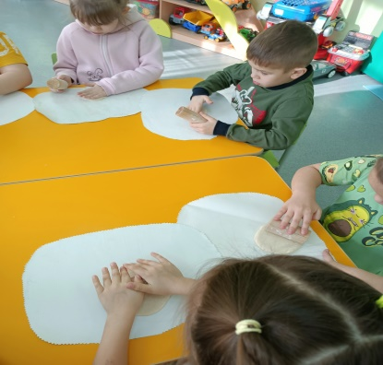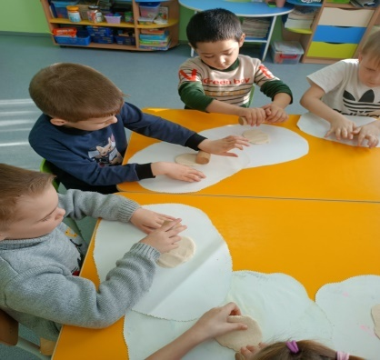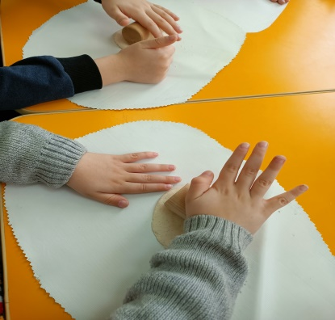
- Берем 1\2 листа бумаги (можно черновик) мнем и скатываем шарик.
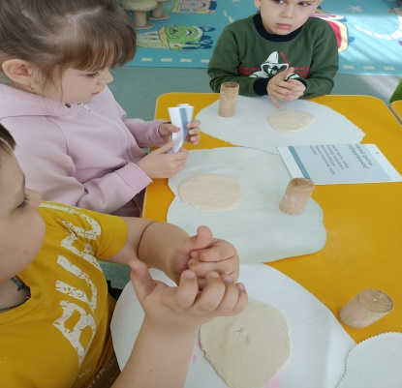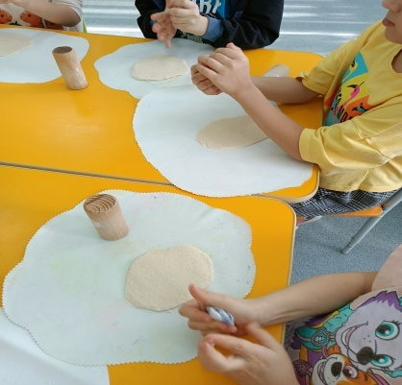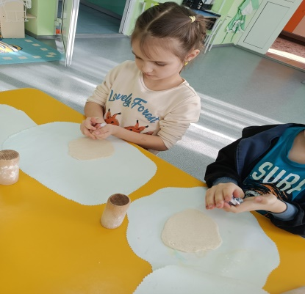
- Смачиваем лепешку из соленого теста водой и заворачиваем бумажный шарик в тесто.
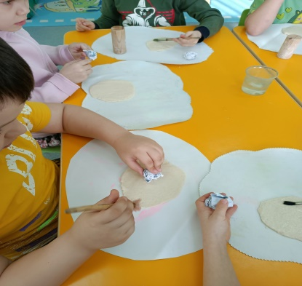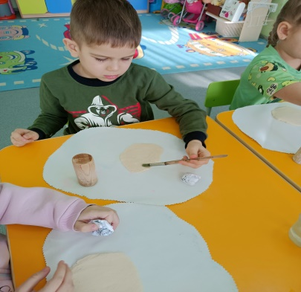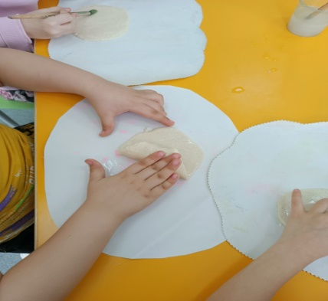
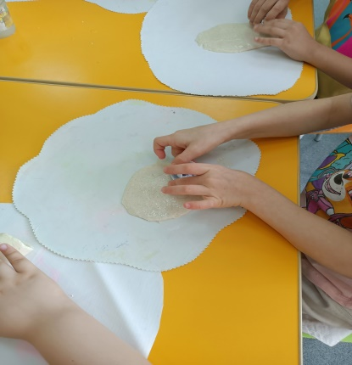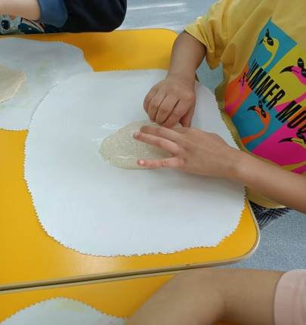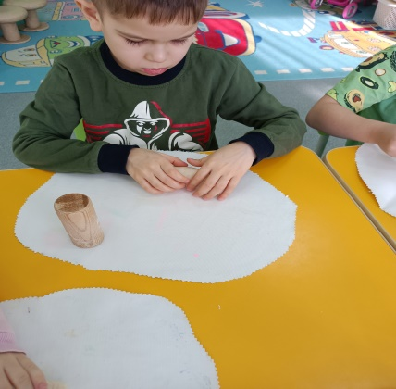
- Затем формируем с одной стороны дно вазы, для этого слепляем тесто у основания, смачиваем водой и сглаживаем пальцами.
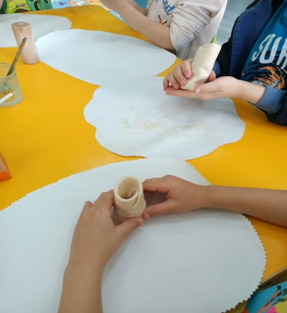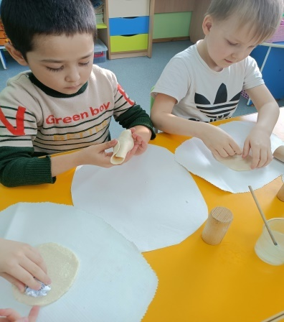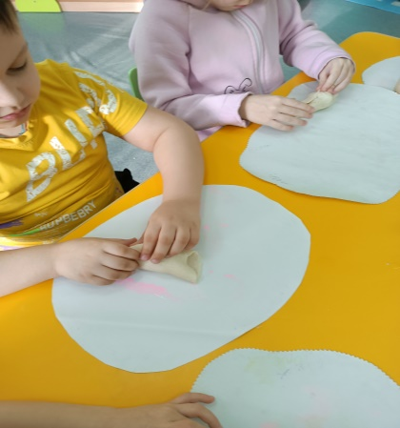
- Вставляем в верхнюю часть вазы ствол (ветку) и формируем у вазы горлышко. Плотно прижимаем тесто к ветке и сглаживаем верхнюю часть вазы.
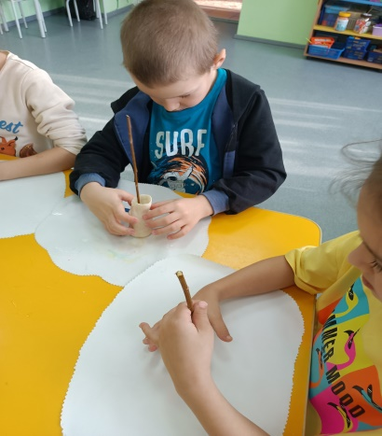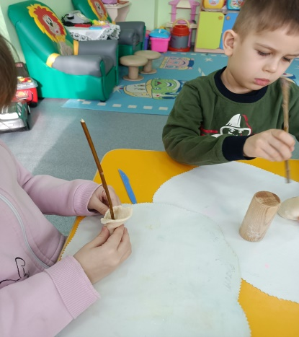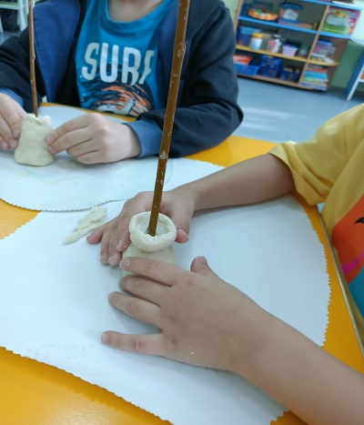
6.Теперь укрепляем дно вазы. Берем маленький кусочек теста, катаем колобок и делаем лепешку, затем смачиваем водой и приклеиваем на дно вазы.
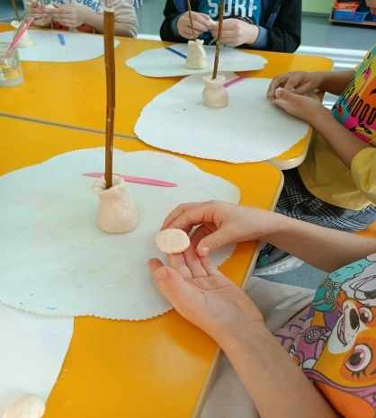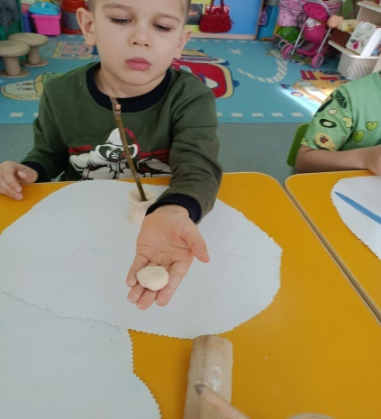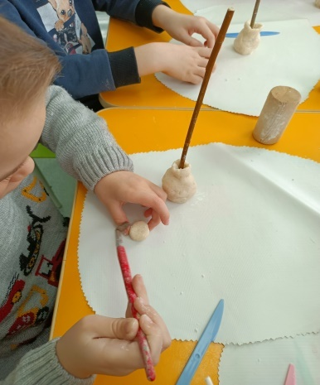

7.Приступаем к украшению вазы природным материалом. Используем: крылатки клена и ясеня, различные семена овощей и фруктов, скорлупу от орехов и фисташек, шапочки желудя, ягоды рябины.
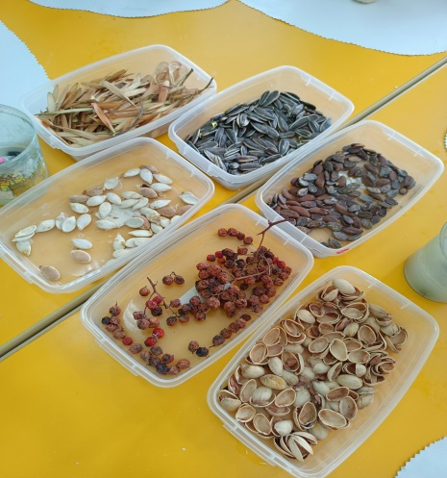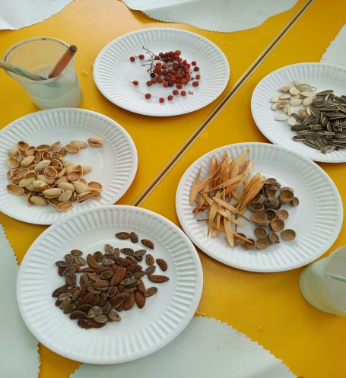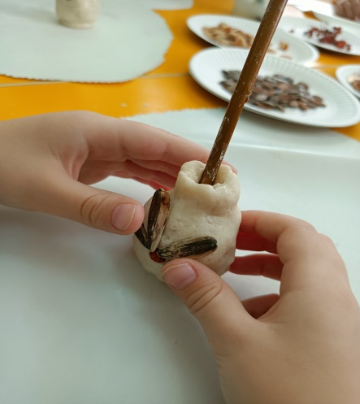
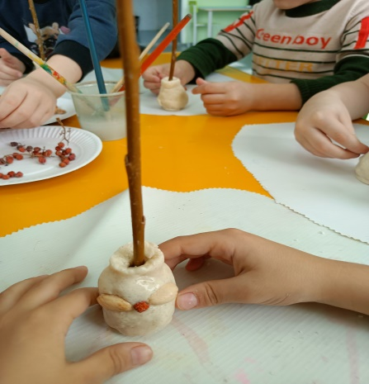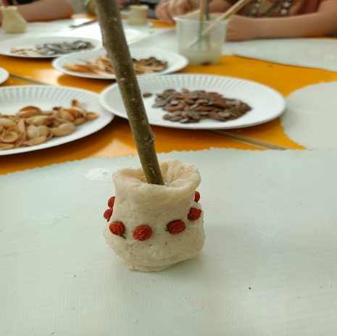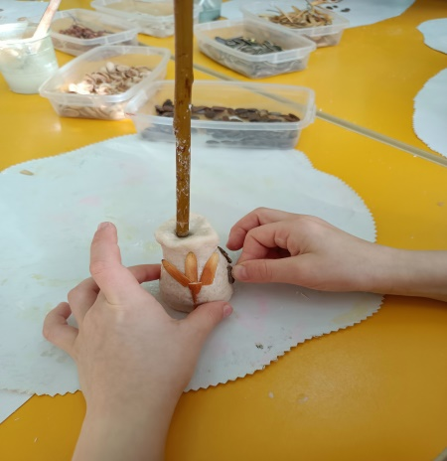
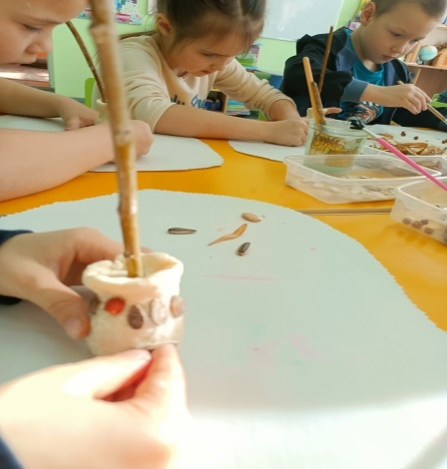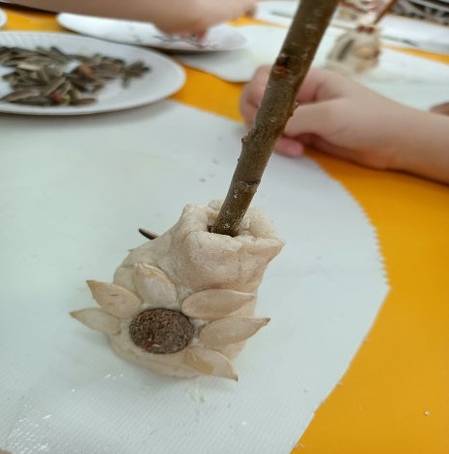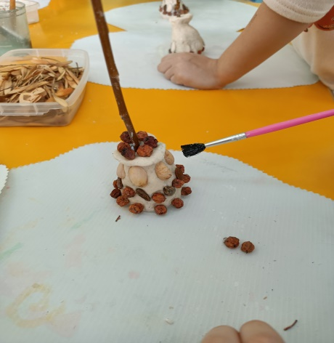
Основание топиария и ствол готовы. Убираем вазу на просушку и приступаем к следующему этапу работы.
8.Приступаем к покраске шишек. Чтобы быстро и аккуратно покрасить шишки используем поролон, пропитанный краской. Мы будем окрашивать шишки в красный, желтый и оранжевый цвет.
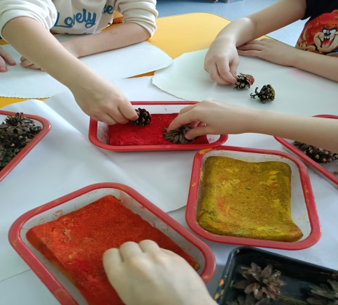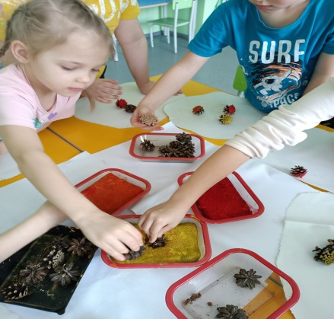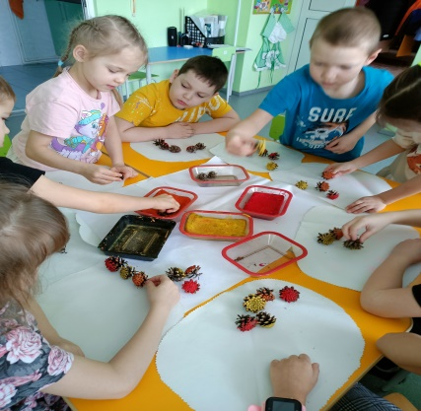
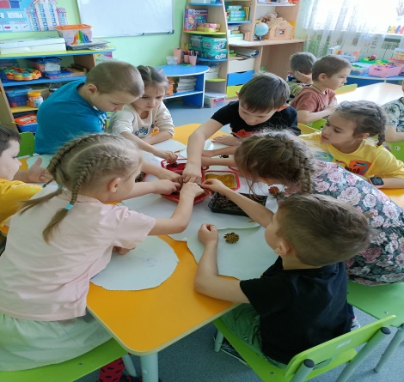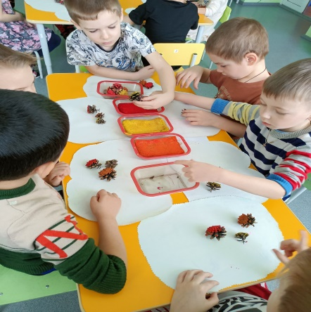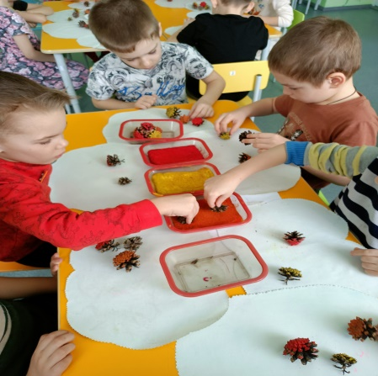
9. Покрашенные шишки мы будем использовать для кроны топиария, а основание кроны сделаем из соленого теста. Для этого берем кусочек теста, раскатываем в колобок и вставляем в тесто шишки: одну сверху и остальные по кругу по бокам.
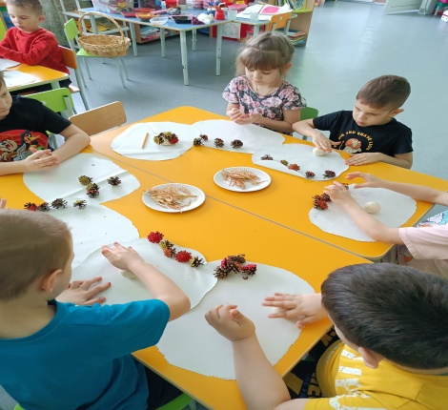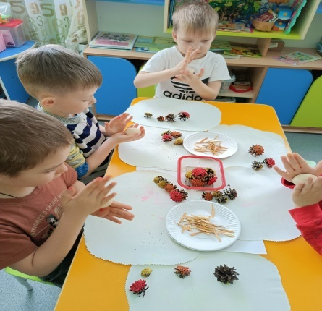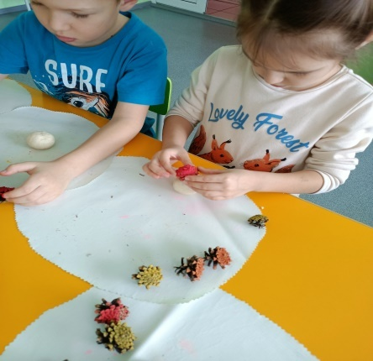
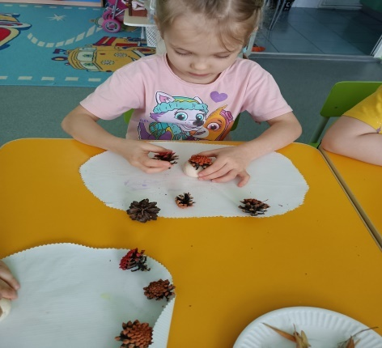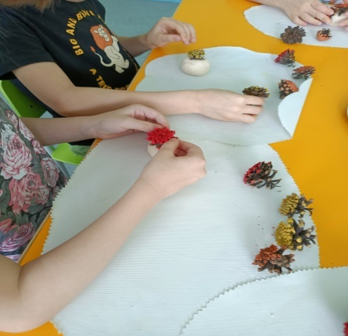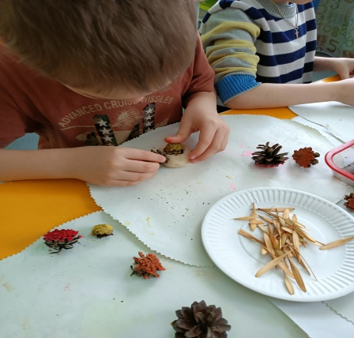
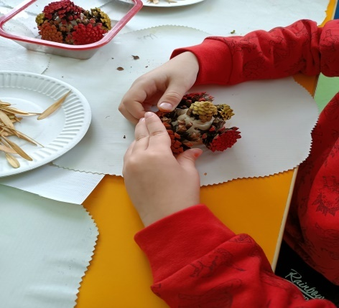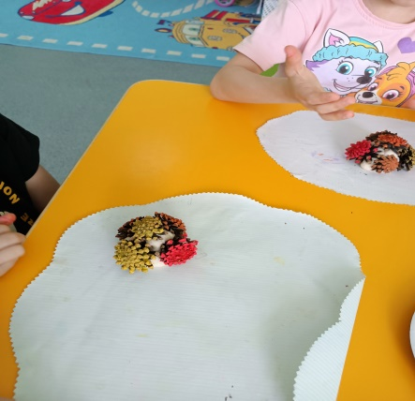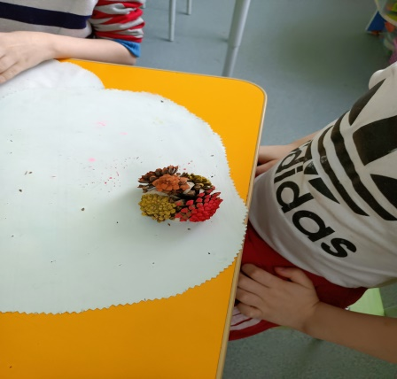
10. Украшаем крону крылатками.
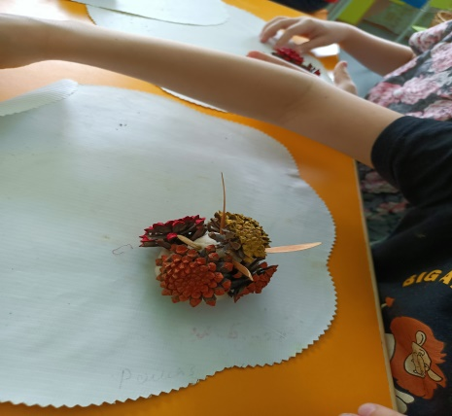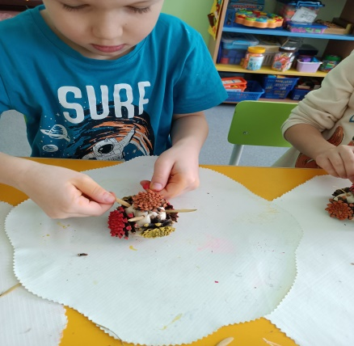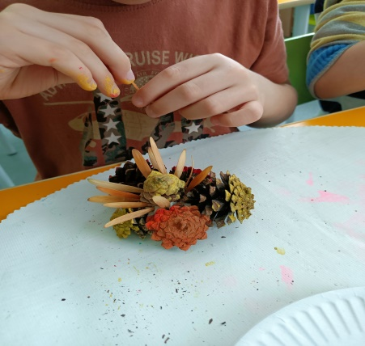
11. Переворачиваем крону и проделываем карандашом отверстие, для крепления на ствол.
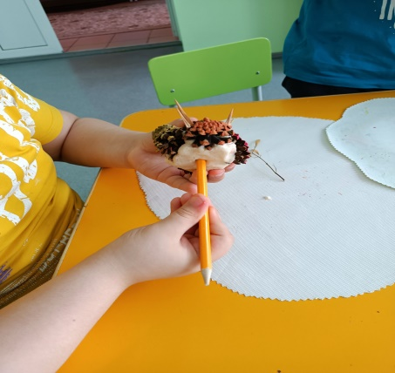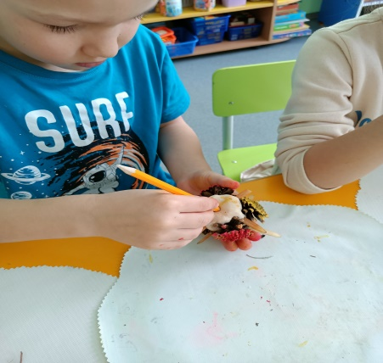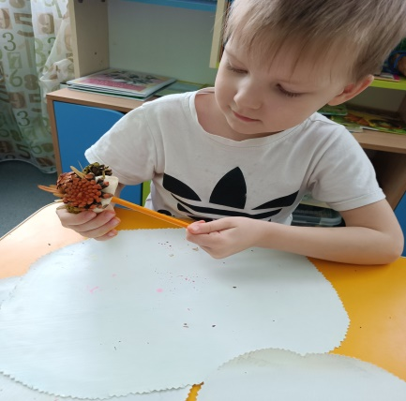
Крона топиария готова и мы ее тоже отправляем на просушку. Приступаем к оформлению топиария. Сделаем юбочку из гофрированной бумаги и подставку из картона и ажурной салфетки.
12.Сворачиваем гофрированную бумагу складочками на карандашик и завязываем лентой.
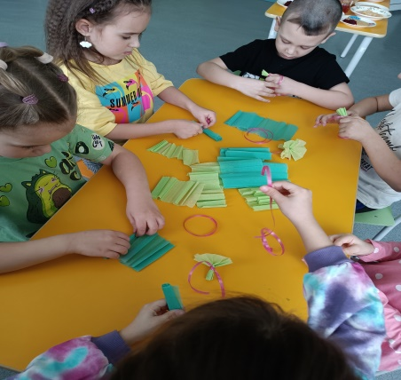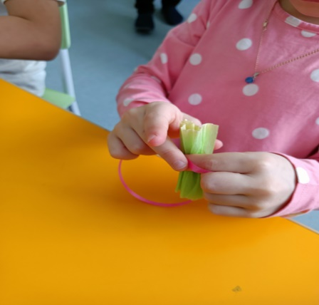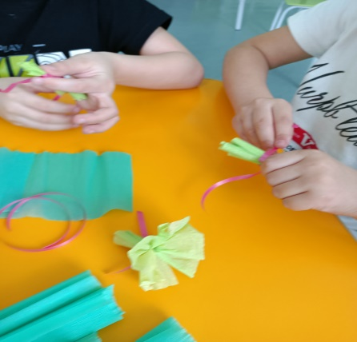
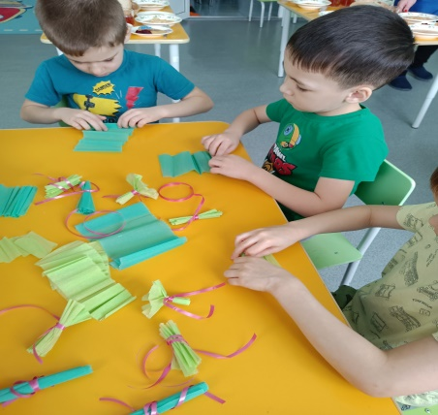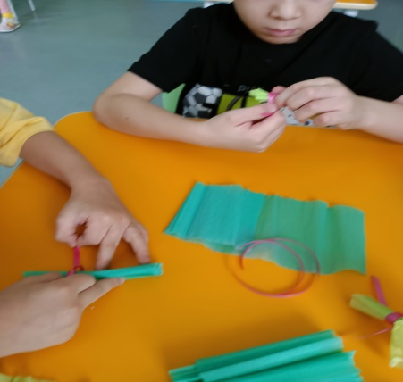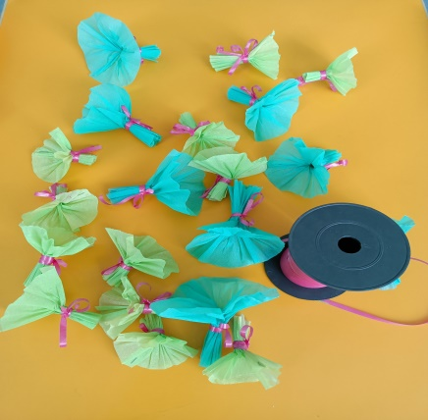
13.Приклеиваем ажурную салфетка на картон.
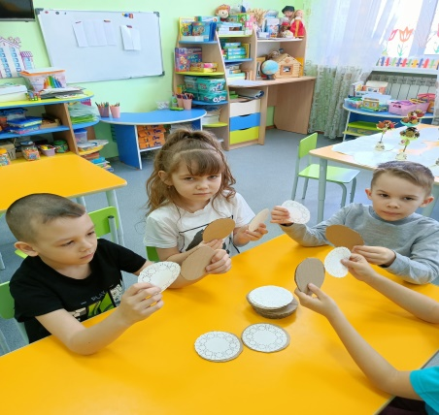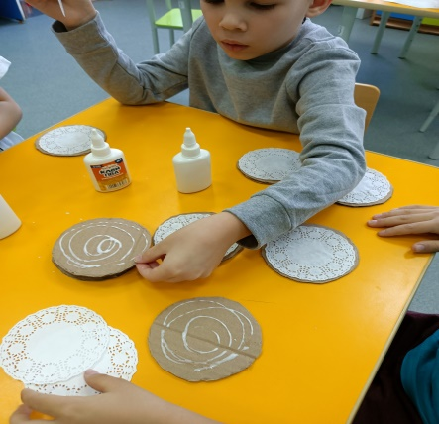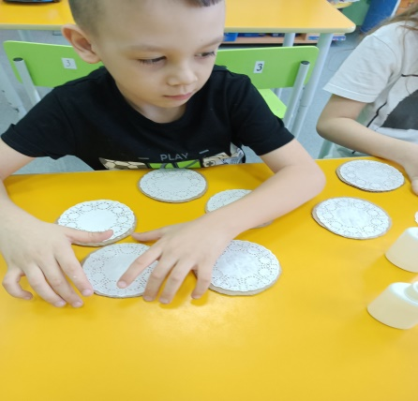
14.Собираем детали топиария. На ствол одеваем юбочку и затем крону.
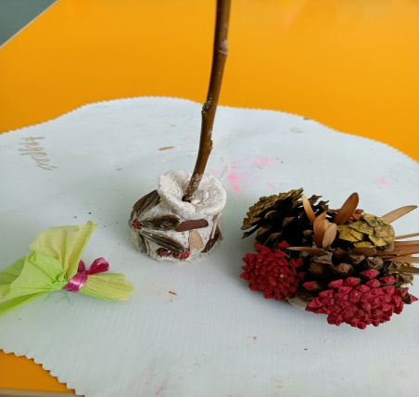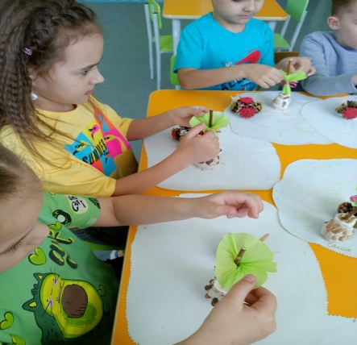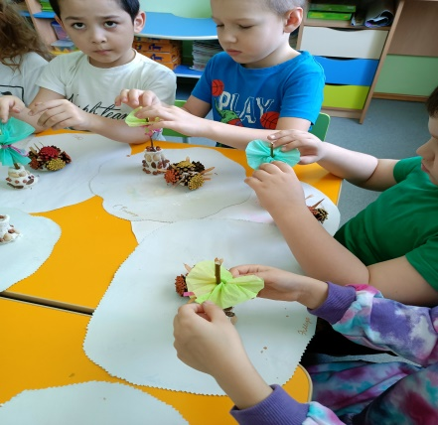
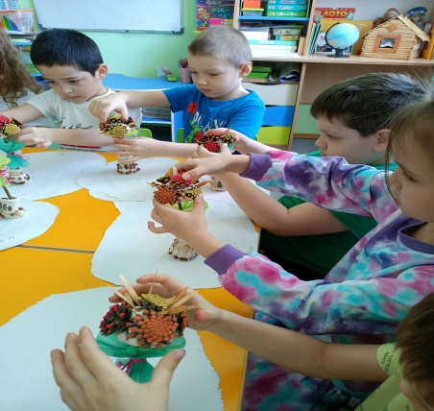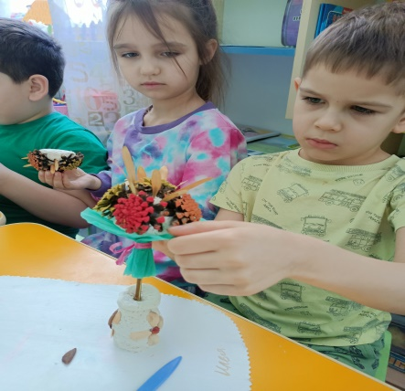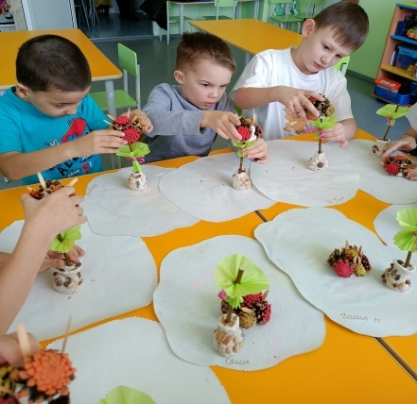
15. Остается приклеить наш топиарий на картон и поделка готова.
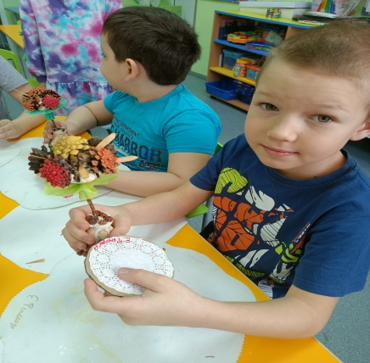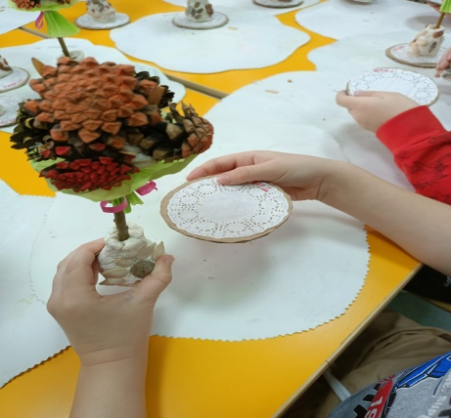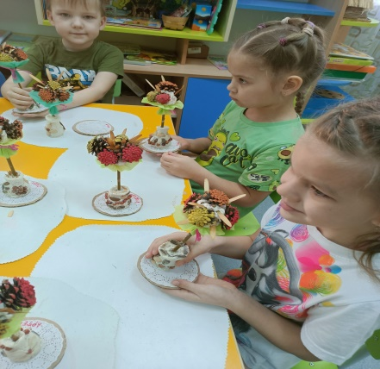
Вот как выглядят наши готовые работы.
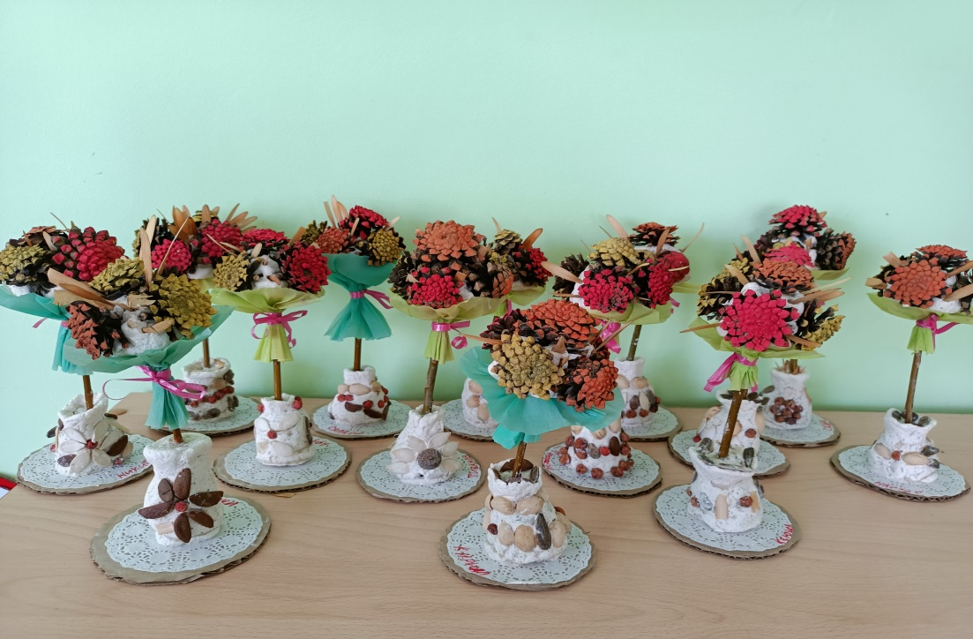
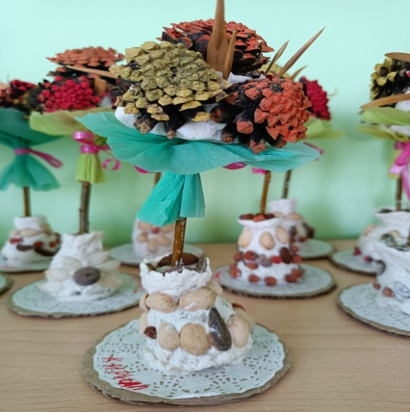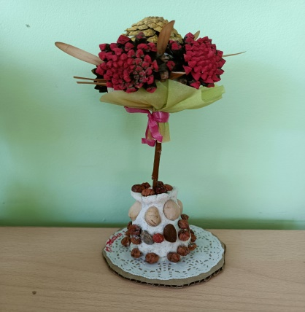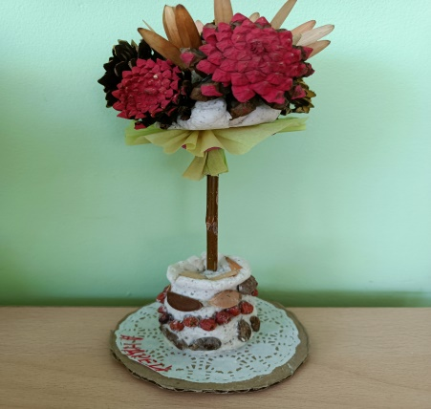
Заключение.
Конструирование из природного материала — творческое и полезное занятие, в процессе которого дети создают оригинальные изделия, совершенствуя при этом свои аналитические способности, проявляя фантазию и талант изобретателя.
В заключении нашей встречи хочется пожелать творческих успехов вам и вашим воспитанникам. Надеюсь, что все полезное вы унесете сегодня с собой и обязательно поделитесь с вашими ребятишками.

